Семинар 5

Объект хандлагат загварчлал - статик загвар

# Даалгавар 2.1 Класс болон объектын диаграмын холбоос

1. Дараах зурагт дүрсэлсэн объектын диаграмаас классын диаграм хөгжүүл:

*

|  |
| --- |
| ОлонӨнцөгт  1 |
|  |

|  |
| --- |
| Цэг |
| x  y  z |

1. Харьцааны тоог хэрхэн шийдсэнээ үндэслэ.

Харьцааны тоог нэг олон өнцөгт олон цэгээс тогтоно гэж тодорхойлсон.

1. Олон өнцөгтийг бүтээхийн тулд хамгийн багадаа хичнээн тооны цэг хэрэгтэй вэ?

Олон өнцөгт нь хамгийн багадаа 3 цэгээс тогтоно.

1. Өгөгдсөн нэг цэгийг олон ширхэг олон өнцөгт дундаа хэрэглэвэл ялгаа гарах уу?
2. Цэгүүд нь тодорхой эрэмбээр байрлавал түүнийг хэрхэн илэрхийлэх боломжтой вэ?
3. Даалгавар а)-аас гарсан классын диаграмд тохируулан нэг талаараа нийлсэн хоёр гурвалжингийн объект диаграмыг дараах нөхцөл биелэхээр зур:
4. Нэг цэг яг нэг олон өнцөгтөд хамаарна

1

1

|  |
| --- |
| Гурвалжин1 |
| Талбай=6  Урт =12 |

|  |
| --- |
| Цэг1 |
| x=3  y=4  z=5 |

|  |
| --- |
| Гурвалжин2  1 |
| Талбай = $2\sqrt{20}$ Урт = 16 |

1

|  |
| --- |
| Цэг2 |
| x=3  y=6  z=7 |

1. Нэг цэг нэг эсвэл олон олон өнцөгтөд хамаарна

|  |
| --- |
| Цэг1 |
| x=3  y=4  z=5 |

|  |
| --- |
| Гурвалжин1 |
| Талбай=6  Урт =12 |

|  |
| --- |
| Гурвалжин2 |
| Талбай = $2\sqrt{20}$ Урт = 16 |

# Даалгавар 2.2 Холбоосын хязгаарлалт

1

1

0..*

1..*

|  |
| --- |
| Catalog |

|  |
| --- |
| Tourist  1..* |

|  |
| --- |
| Travel documents  1  1 |

|  |
| --- |
| Itinerary |

1..*

1..*

1..*

|  |
| --- |
| Contract  1 |

Гэрээний зүйл

Гэрээний зүйл

1

{or}

1..*

1..*

|  |
| --- |
| Зочид буудалд хонох |

|  |
| --- |
| Машин зээлэх |

1. Тэрхүү Гэрээ гэдэг классын хоёр холбоосын Зочид буудал болон Машин гэх классын талд тус бүрт нь Гэрээний зүйл гэсэн үүрэг байж болох уу?

|  |
| --- |
| Travel document  1 |

|  |
| --- |
| Contract |

1..*

|  |
| --- |
| Гэрээний зүйл |

|  |
| --- |
| Зочид буудалд хонох |

|  |
| --- |
| Машин зээлэх |

# Даалгавар 2.3 Холбоосын хязгаарлалт

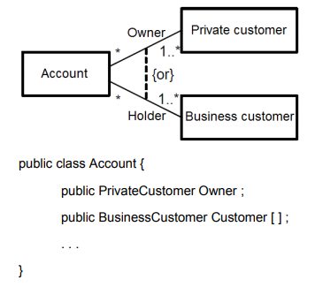

Дараах классын диаграмын хэрэгжүүлэлтэд BusinessCustomer классын обьектыг буруу бичсэн. BusinessCustomer клаассын обьект нь Holder.